长沙北辰国际颐养中心
机构简介

北京北辰实业股份有限公司设立于1997年4月，是国内第一家拥有A+H股的地产类上市公司，是国有控股大型房地产综合运营企业。
长沙北辰房地产开发有限公司设立于2007年12月20日，隶属于北京北辰实业股份有限公司，公司注册资本12亿元，主营业务为房地产开发、自有物业租赁等相关业务。

长沙北辰国际颐养中心是长沙北辰房地产开发有限公司旗下的首家高端养老服务机构，2017年年底试运营。我中心位于长沙市北辰三角洲,建筑面积 2.5万平,共设有房间 224 间。机构内设多种大型康复设施，如水疗床、康体训练游泳池等。机构房间设置品味高端，生活设施齐全，照护服务优质，是一家专注老年人长期照护的高品质养老机构。中心周边大型综合三甲医院、大悦城、市图书馆、市音乐厅、市博物馆等社区生活配套完善，地铁直达，交通便利。
岗位名称：实习生（护理专员/客服专员/社工轮岗）
岗位职责：

护理专员
1、负责入住老人日常生活起居的照料、房间卫生、安全防范、健康状况观察等护理工作。
2、辅助老人做好穿衣、用餐、个人卫生、翻身、行走、活动等工作。
3、负责护理区域的设备和物资的领取、发放、使用，并做好相应的记录。
4、负责护理区域的卫生清洁，维持入住老人房间卫生并规范物品摆放。
5、处理上报突发事件
6、完成上级领导交办的其它工作。

客服专员
1、协助接待来参观的意向客户，介绍讲解机构，并促成入住。

2、完成长辈入住的欢迎准备；并做好相关的信息录入。
3、对接长辈入住费用结算单核对，与财务及家属确认。

4、长辈日常生活情况照片转发；处理长辈及家属的需求及意见投诉、并做好追踪处理。
5、协助完成长辈退宿结算相关对接事宜。
6、完成上级领导交办的其它工作。

社工
1、长辈日常活动的组织和安排。
2、根据日常活动开展，总结活动相关。
3、协助部门负责人，根据特殊节假日，策划相关活动方案，并执行。
4、完成上级领导交办的其他工作。
岗位福利：

实习工资1500元/月，提供员工宿舍（3人间），包工作餐，周休2天，法定假，团建活动等。
工作、生活环境：

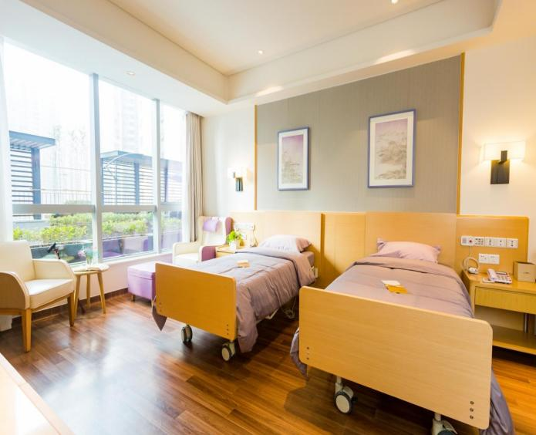

大堂 长辈房间
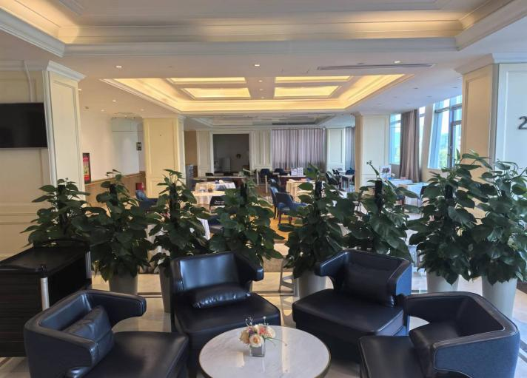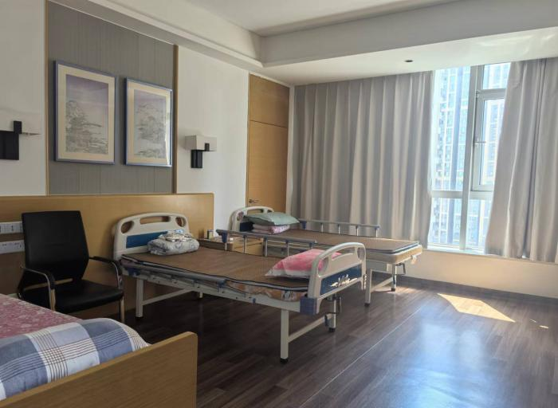

餐厅 员工宿舍

